(附表一)
文藻外語大學在職員工肌肉骨骼症狀自我調查表 在職員工填寫
填表日期：
系所/部門 |  | 職編 | 作業內容
姓名 | 性別 | 年齡 | 年資 | 身高 | 體重 | 慣用手
 | □男  □女 |  |  |  |  | □左手  □右手
- 您在過去的1年內，身體是否有長達2星期以上的疲勞、酸痛、發麻、刺痛等不舒服，或關節活動受到限制？
□是 □否（若是，請繼續填寫下列表格；若否，結束此調查表。）
2.下表的身體部位酸痛、不適或影響關節活動之情形持續多久時間？
□1個月 □3個月 □6個月 □1年 □3年□3年以上

症狀調查 *填表說明:
1.下列任何部位請以酸痛不適與影響關節活動評斷，任選分數高者。
不 微 中 非 劇 極  痛 痛 疼 常 列 劇  0 1 2 3 4 5  □ □ □ □ □ □.  □ □ □ □ □ □  □ □ □ □ □ □  □ □ □ □ □ □  □ □ □ □ □ □  □ □ □ □ □ □  □ □ □ □ □ □ | 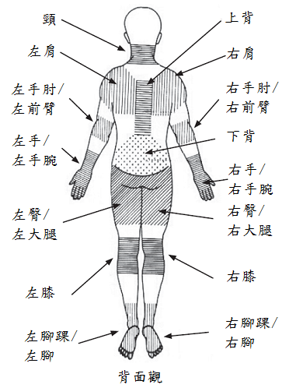 | 不 微 中 非 劇 極  痛 痛 疼 常 列 劇  0 1 2 3 4 5  □ □ □ □ □ □  □ □ □ □ □ □  □ □ □ □ □ □  □ □ □ □ □ □  □ □ □ □ □ □  □ □ □ □ □ □  □ □ □ □ □ □  □ □ □ □ □ □
2.酸痛不適程度與關節活動能力。(以肩關節為例及身體活動容忍尺度表示為下)。
0分:不痛，關節自由活動
1分:微痛，關節活動到極限會痛
，可忽略。
2分:中等痛，關節活動超過一半
痠痛，可完成全部活動範圍
，可能影響工作。
3分:劇痛，關節活動只有正常人
一半，影響工作。
4分:非常劇痛，關節活動只有正
常人 1/4，影響自主活動。
5分: 極度劇痛身體無法自主活
其他症狀、病史說明: 動。

自評者簽章: 職業護理人員簽章:
文藻外語大學在職員工過勞量表 (附表二)

個人疲勞
1.你常覺得疲勞嗎?
□(1)總是 □(2)常常 □(3)有時候 □(4)不常 □(5)從未或幾乎從未
2.你常覺得身體上體力透支嗎?
□(1)總是 □(2)常常 □(3)有時候 □(4)不常 □(5)從未或幾乎從未
3.你常覺得情緒上心力交瘁嗎?
□(1)總是 □(2)常常 □(3)有時候 □(4)不常 □(5)從未或幾乎從未
4.你常會覺得，「我快要撐不下去了」嗎?
□(1)總是 □(2)常常 □(3)有時候 □(4)不常 □(5)從未或幾乎從未
5.你常覺得精疲力竭嗎?
□(1)總是 □(2)常常 □(3)有時候 □(4)不常 □(5)從未或幾乎從未
6.你常常覺得虛弱，好像快要生病了嗎?
□(1)總是 □(2)常常 □(3)有時候 □(4)不常 □(5)從未或幾乎從未

工作疲勞
1.你的工作會令人情緒上心力交瘁嗎？
□(1)總是 □(2)常常 □(3)有時候 □(4)不常 □(5)從未或幾乎從未
2.你的工作會讓你覺得快要累垮了嗎?
□(1)總是 □(2)常常 □(3)有時候 □(4)不常 □(5)從未或幾乎從未
3.你的工作會讓你覺得挫折嗎?
□(1)總是 □(2)常常 □(3)有時候 □(4)不常 □(5)從未或幾乎從未
4.工作一整天之後，你覺得精疲力竭嗎?
□(1)總是 □(2)常常 □(3)有時候 □(4)不常 □(5)從未或幾乎從未
5.上班之前只要想到又要工作一整天，你就覺得沒力嗎?
□(1)總是 □(2)常常 □(3)有時候 □(4)不常 □(5)從未或幾乎從未
6.上班時你會覺得每一刻都很難熬嗎?
□(1)總是 □(2)常常 □(3)有時候 □(4)不常 □(5)從未或幾乎從未
7.不工作的時候，你有足夠的精力陪朋友或家人嗎?(反向題)
□(1)總是 □(2)常常 □(3)有時候 □(4)不常 □(5)從未或幾乎從未

